Segway Touren an der Mittelmosel
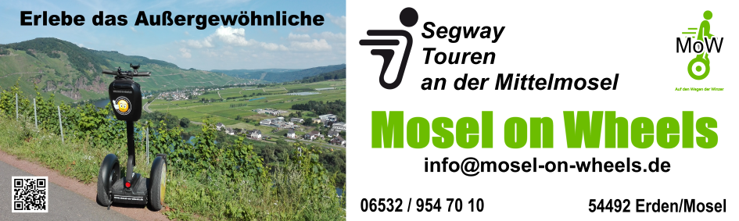

email
Internet

Beschreibung

„Erlebe das Außergewöhnliche“ und fahre mit uns entlang der Mosel, abseits der touristischen Hauptrouten auf den Wegen der Winzer. Dank dem sicherem und leistungsstarken Segway I2, können in wenigen Minuten mehrere hundert Höhenmeter gefahren werden. Lernen Sie innerhalb kürzester Zeit die Mittelmosel aus verschiedenen Blickwinkeln kennen.
Gerade wenn Sie nicht gut zu Fuß sind oder Ihre Kondition es nicht zulässt, ist dieses Fortbewegungsmittel eine alternative zum Wandern oder Fahrrad fahren. Gerne passen wir die Tour kostenfrei Ihren Bedürfnissen an.

- Segway-Touren ab 37€, immer inkl. Guide
- frei wählbare Tourenzeiten, täglich zwischen 10:00 und 20:00 Uhr.
- Einweisung und Versicherung inklusive
- Gutscheine

Öffnungszeiten

Täglich von 10:00 bis 20:00 Uhr.
Freie Zeiten unter http://www.mosel-on-wheels.de/freie-Tourenzeiten/ oder Abstimmung unter info@mosel-on-wheels.de bzw. 06532 / 954 70 10

